МІНІСТЕРСТВО ОСВІТИ І НАУКИ УКРАЇНИ
СЕЛИДІВСЬКИЙ ГІРНИЧИЙ ТЕХНІКУМ

МЕТОДИЧНА РОЗРОБКА
ВІДКРИТОГО ЗАНЯТТЯ
Методи проекціювання. Проекціювання точки.

Дисципліна: Креслення
Спеціальність: 274 Автомобільний транспорт

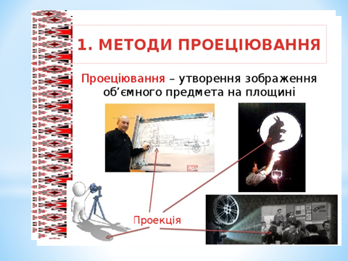

2019

Методична розробка відкритого заняття з дисципліни «Креслення» за темою «Методи проекціювання. Проекціювання точки.»

Підготувала Г. К. Мустафаєва – викладач креслення та інженерної графіки Селидівського гірничого технікуму, кваліфікаційна категорія «Спеціаліст вищої категорії», викладач-методист.
Викладено методику організації та проведення відкритого практичного заняття, спрямованого на активізацію розумової та практичної діяльності студентів, на формування у них навичок конструкторської роботи при виконанні методів проек-ціювання, проекціювання точки, необхідних у подальшій професійній діяльності. Використання на занятті мультимедійних технологій значно збільшує потік навча-льної інформації. Засоби й технології мультимедіа не тільки забезпечують можли-вість інтенсифікації навчання й підвищення мотивації студентів, позаяк докорінно змінюють сам характер і суть засобів навчання.
При актуалізації опорних знань використана перевірка творчого завдання з моделювання в конкретних умовах ковпака для колеса машини з використанням тем на ділення кола та спряження. Викладено методику сприяння розвитку творчої самостійності студентів, поглиблення інтересу до креслення, методику нарощування самоосвітньої компетентності при виконанні опорного конспекту та мотиваційного компонента навчання. На закріплення нового матеріалу запропоновано тест, бліц-опитування, цікаві творчі завдання на розвиток розумової діяльності студентів
Для викладачів креслення та інженерної графіки вищих навчальних закладів 1 рівня акредитації.
РОЗГЛЯНУТО ТА СХВАЛЕНО
на засіданні циклової комісії автотранспортних та загально-технічних дисциплін
Протокол № 3 від «04» листопада2019 р.
Голова комісії: Г. К. Мустафаєва

ПЛАН ЗАНЯТТЯ
« 26 » жовтня 2019 р. № заняття 5
Група: 1ТОА – 18
Тема: Методи проекціювання. Проекціювання точки.
МЕТА ЗАНЯТТЯ:
Методична: - втілення нових педагогічних технологій у навчальний процес.
- при актуалізації опорних знань використана перевірка творчого завдання з моделювання в конкретних умовах ковпака для колеса машини з використанням тем на ділення кола та спряження. Викладено методику сприяння розвитку творчого імітаційного моделювання в конкретних умовах;
- продемонструвати методику проведення практичного заняття з використанням мультимедійних технологій;
- показати організацію самостійної роботи студентів при виконанні креслення (опорні конспекти).
Дидактична: - ознайомити студентів з методами проекціювання, площинами проекцій та їх призначенням, навчити виконувати проекції точки, мотивувати необхідність отримання навичок з побудови просторових зображень для подальшого навчання, розвивати просторове мислення та навички роботи з креслярськими інструментами перевірити знання студентів з тем «Ділення кола. Спряження» методом моделювання в конкретних умовах ковпака для колеса машини;
Виховна: - виховувати самостійність, охайність при виконанні практичних завдань, добитися усвідомлення мети заняття.
-навчання розумовій і практичній роботі, формування умінь і навиків індивідуального і сумісного ухвалення рішень;
-виховання відповідального відношення до справи, показати важливість самостійної роботи над кресленнями логічного та конструкт- торського мислення майбутнього фахівця, пізнавальної і творчої активністі.

Вид заняття: практичне
Тип заняття: практичне з елементами мультимедіа
Методи та форми проведення заняття: - практичне заняття з використанням мультимедійних технологій, що сприяють активізації навчальної діяльності студентів

Міжпредметні зв’язки:
забезпечуючі: Математика
забезпечувані :Деталі машин

Методичне забезпечення: - навчальна, навчальна робота програми;
-методична розробка відкритого заняття, опорний конспект
- матеріал до закріплення: тест , бліц-опитування, цікаві творчі завдання на розвиток розумової діяльності студентів
матеріалу;
-методичні рекомендації проведення заняття.
Технічні засоби: ноутбук, монітор
Наочність: слайди до презентації теми.
Література:
Обов’язкова:

1. Антонович Є. А. Креслення. Львів. «Світ». -2006р. 52-541с.

2. Антонович Є. А. Нарисна геометрія. Львів. «Світ». -2004р 8-19с.
Додаткова:
1. Боголюбов С. К. Черчение.М.:Машиностроение.-1989. 49-53с.

ЗМІСТ

- Передмова 2
- Методичні рекомендації 4
- План заняття 6
- Перебіг заняття 8
- Додатки 26
- Рецензії на методрозробку

ПЕРЕДМОВА

Обрана для відкритого заняття тема має бути складовою частиною професійного навчання студентів, опанування ними основних правил виконання конструкторських документів .
На сучасному етапі розвитку нашого суспільства як ніколи зросла соціальна потреба в нестандартно мислячих творчих особах. Потреба в творчій активності фахівця і розвиненому мисленні, в умінні конструювати, оцінювати, раціоналізувати техніку.
Рішення цих проблем багато в чому залежить від змісту і технології навчання майбутніх фахівців в системі середньої спеціальної професійної освіти, а зокрема викладання дисципліни "Креслення".
Відповідно до уявлення про загальну структуру методів активного навчання, ключовим, центральним елементом є мультимедійна імітаційна модель об'єкту, оскільки тільки вона дозволяє реалізувати ланцюжок рішень.
Щоб у процесі навчання відбувалося постійне нарощування самоосвітньої компетентності, необхідно забезпечити активну позицію студента в навчанні. Тому на занятті повинні бути питання різного рівня складності, щоб у ній могли брати участь більшість студентів. Це дозволить не тільки кількісно, а й якісно, включити самооцінку студентів.
Професійна підготовка фахівців більшості галузей передбачає отримання якісної графічної підготовки. Нажаль на даному етапі ми маємо низький рівень базової теоретичної та практичної підготовки з креслення тих, хто бажає отримати освіту у вищих навчальних закладах І-ІІ рівнів акредитації: невміння застосовувати графічні знання для розв’язування практичних задач; низька мотивація до вивчення креслення;
недостатній рівень активності навчально-пізнавальної діяльності студентів; нестача навчального часу; відсутність професійно спрямованих підручників, дидактичних матеріалів, навчально-методичних посібників та багатьох інших компонентів навчально-методичного забезпечення.
Як відомо, мотиви спрямовують, організують пізнання, надають йому особистісного значення. Внутрішня мотивація виникає поступово, у багатьох студентів вона нестійка і залежить від ситуації (цікаві завдання, розв'язання ситуативних завдань, змагальність, підтримка викладача тощо).
Таким чином, компетентнисний підхід на занятті не заперечує значення знань, він акцентує увагу на здатності використовувати отримані знання. Компетентнісне заняття вирішує мотиваційну проблему навчальної діяльності студентів, на такому занятті створюється модель «вчення із захопленням».
Виконання креслення знайомить студентів з методами проекціювання, площинами проекцій та їх призначенням, навчити виконувати проекції точки, мотивувати необхідність отримання навичок з побудови просторових зображень для подальшого навчання, розвивати просторове мислення та навички роботи з креслярськими інструментами
Сучасний рівень розвитку техніки потребує від студентів графічної грамотності, уміння читати і виконувати креслення.

МЕТОДИЧНІ РЕКОМЕНДАЦІЇ
до відкритого заняття за темою: «Методи проекціювання. Проекціювання точки» з навчальної дисципліни «Креслення»

Креслення відіграє важливу роль у вихованні таких якостей, як здібність і потяг до творчості, конструювання та реалізації пошуку нового. Всі ці якості необхідні для майбутнього фахівця.
Цілі заняття
- формування пізнавальних і професійних мотивів і інтересів;
- виховання системного мислення фахівця, що включає
передача цілісного уявлення про професійну діяльність і її крупні фрагменти з урахуванням емоційно-особового сприйняття;
- навчання колективній розумовій і практичній роботі, формування умінь і навиків індивідуального і сумісного ухвалення рішень;
- виховання відповідального відношення до справи
- навчання методам проекціювання.
При вивченні дисципліни креслення – головним видом роботи є практична робота, на якій студенти вивчають основний теоретичний матеріал, отримують практичні навички.
Вивчення і виконання методів проекціювання та проекціювання точки сприяє придбанню студентами досвіду їх креслення
Принципове нововведення, що вноситься комп'ютером в освітній процес ‒ інтерактивність, що дозволяє розвивати активно-діяльнісні форми навчання. Саме ця нова якість дозволяє сподіватися на ефективне, реально корисне розширення інтересу до дисципліни, що вивчається. Застосування мультимедійної системи у навчально-виховному процесі надає можливість створення динамічної інтерактивної взаємодії учасників навчального процесу .
Головною метою практичної роботи є навчитися грамотно виконувати на кресленні комплексне креслення точки, визначати для кожного її розташування правильне креслення, координати.
Основні вимоги до виконання :
- визначитись з послідовністю виконання центрального проекціювання;
- Знати термінологію позначень площин, вісей, точок;
- Складати алгоритм побудови третьої проекції точки різними способами;
- Вміти креслити положення точок відносно площин проекцій;
- Знати як утворюєся комплексне креслення
Повне оволодіння кресленням, як засобом втілення думки конструктора, здійснюється протягом усього курсу навчання в технікумі, рівень професійної підготовки кваліфікованих фахівців значною мірою залежить від уміння читати і грамотно виконувати креслення.

Перебіг заняття

1. Організаційний момент. 2хв.
1.1 Привітання.
1.2 Концентрація уваги студентів та перевірка їх наявності.
1.3 Організація і перевірка готовності студентів до роботи, створення позитивної емоційної атмосфери.
2.Актуалізація опорних знань 15хв.
2.1 Презентація творчих робіт студентів з моделювання в конкретних умовах ковпака для колеса машини з використанням тем на ділення кола та спряження.

Фронтальне опитування
2.2 При вивченні основ нарисної геометрії ми будемо застосовувати декілька типів ліній. Які товщина та головне призначення суцільної товстої основної (контурної) лінії?
Відповідь: товщина (S) - 0,5 -1,4мм, призначення - лінії видимих контурів.
2.3 Які товщина та призначення суцільної тонкої лінії?
Відповідь: товщина - від 8/2 до 8/3, призначення - розмірні та виносні лінії, лінії штрихування, побудови характерних точок.
2.4. Тобто, які типи ліній ми будемо використовувати для побудови проекцій?
Відповідь: суцільну тонку та суцільну товсту основну (контурну).
2.5 Що таке спряження?
Відповідь: плавний перехід від однієї лінії до іншої за допомогою проміжної.
2.6 Основні елементи спряження?
Відповідь: радіус, центр, точки дотику спряження.
2.7 Як знайти точки дотику на прямій?
Відповідь: Перпендикуляри, опущені з центра на прямі, визначають точки дотику.
2.8 Як знайти точки дотику на дугах?
Відповідь:Точки дотику визначають, як точки перетину лінії цих дуг з центром спряження

Коментар відповідей студентів та аналіз отриманих оцінок.

3. Ознайомлення студентів з темою та метою заняття (план заняття). 2хв.
Тема «Методи проекціювання. Проекціювання точки»
Мета: Метою заняття є ознайомлення студентів з правилами і прийомами методів проекціювання як основного правила виконання креслення. виконання проекціювання точки.
План заняття
2.1 Методи проекціювання.
2.2 Проекціювання точки

3.1 Мотивація навчання. 3хв.
Предмети, які ми бачимо: машини, механізми, деталі, будівлі - можна зобразити на площині різноманітними способами. Одним з цих способів є креслення, яке може передавати форму предмету не одним зображенням, як рисунок, а декількома зображеннями (проекціями, виглядами). При цьому кожна окрема проекція на кресленні зображує тільки один бік предмета. Такий вид зображення допомагає точно встановити форму та розміри майбутнього виробу.
Сьогодні ми познайомимося з основами нарисної геометрії, методи якої дозволяють виконувати не тільки геометричні побудови, а й машинобудівні креслення. Немає такої галузі інженерно-технічної діяльності, де нарисна геометрія не має застосувань. З поняттям "проекція" ви зіткнетеся при вивченні предмету "Основи технічної механіки", коли будете знаходити проекції сили на вісі координат та розраховувати її чисельне значення. Знання методів проекційного креслення знадобляться на третьому курсі при вивченні предмету "Основи стандартизації" (розділ "Деталі. Збірні одиниці. Методи вимірювань").
Нарисна геометрія вивчає всі геометричні форми, які нас оточують. Вона є математичною дисципліною, але вивчає геометричні форми не мовою формул, а графічно, тобто з допомогою креслення. Саме слово “нарисна” говорить про це. Поняття “геометрія” досить велике. Є геометрія елементарна – частина, яка вивчається в школі; є геометрії: аналітична, диференційна, проективна, багатомірна і т. д. Ця геометрія – нарисна – покликана стати теоретичною основою для побудови технічних креслень. Щоб грамотно писати, людина вивчає граматику. Так і тут: щоб грамотно креслити (а це необхідно кожному інженерові), треба пізнати основи нарисної геометрії. Один з основоположників цієї науки досить влучно помітив з цього приводу:
“Якщо креслення – мова техніки, то нарисна геометрія – граматика цієї мови”. Основний зміст нарисної геометрії – це уміння зображувати; усілякі сполучення геометричних форм на площині, а також проводити дослідження і виміри їх. Нарисна геометрія як наука носить прикладний характер. Її методами користуються у фізиці, хімії, механіці, астрономії, кристалографії, геодезії, аерофотозніманні, картографії та інших галузях науки і техніки. Головне те, що на основах нарисної геометрії базується усе проекційне креслення, яке є основою машинобудівного креслення, тобто усієї нашої подальшої роботи.

4 Вивчення нового матеріалу. 35хв.
4.1 Методи проекціювання..
Види проектування. Всі креслення виконують за правилами проектування.
Проектуванням називається процес побудови зображення предмета на площині – папері, екрані, класній дошці і т.д. При цьому утворюється зображення, яке називається проекцією. Прикладом проекції є креслення предметів, наочні зображення, фотографічні знімки, кінокадри та ін.
„Проекція” – слово латинське, яке означає „кидати (відкидати) вздовж”.
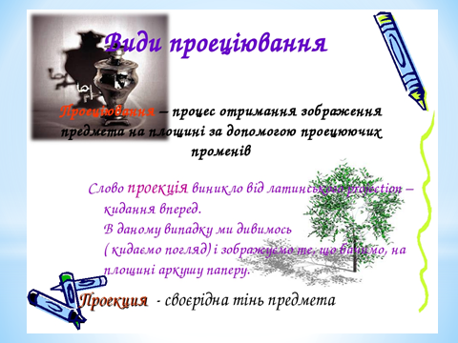

Помістимо перед електричною лампою який-небудь предмет. Тінь, яку дістанемо на стіні, можна прийняти за проекцію предмета.
У кресленні як проекцію використовують таке графічне зображення, яке дістають проектуванням яке називається методом проекцій.
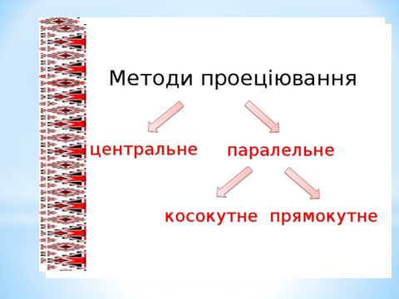
Щоб побудувати зображення предмета за методом проекцій, треба через точки на предметі (наприклад через його вершини) провести уявні промені до зустрічі з площиною. Промені, які проектують предмет на площину, називають проектуючими. Площина, на якій виходить зображення предмета, називається площиною проекцій.
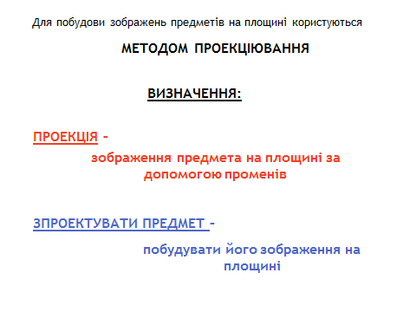
Центральне і паралельне проектування. Якщо проектуючі промені, за допомогою яких будується зображення предмета, розходяться з однієї точки, проектування називається центральним. Точка з якої виходять промені, називається центром проектування. Одержане при цьому зображення предмета називається центральною проекцією.
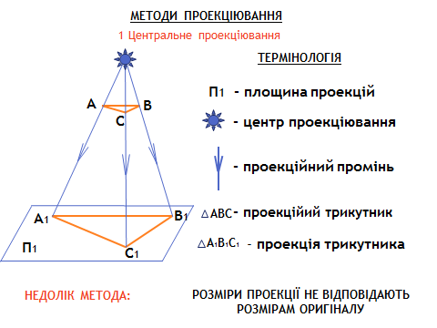

Центральні проекції часто називають перспективою. Прикладами центральної проекції є фотознімки, кінокадри, тіні, відкинуті від предметів променями електричної лампочки, і т.п.
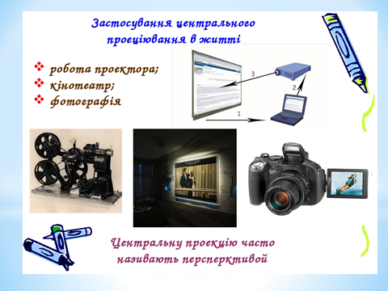
Якщо проектуючі промені паралельні один одному то процес проектування називається паралельним, а зображення – паралельною проекцією. Прикладом паралельної проекції є сонячні тіні.
При паралельному проектуванні всі промені падають на площину проекцій під однаковим кутом. Якщо це будь-який гострий кут, то проектування називається косокутним. В косокутній проекції, як і в центральній, форма і величина предмета спотворюється. В тому разі, коли проектуючі промені перпендикулярні до площини проекцій, тобто утворюють з нею кут 90°, то проектування називають прямокутним. Зображення, яке дістали, називається прямокутною проекцією предмета.

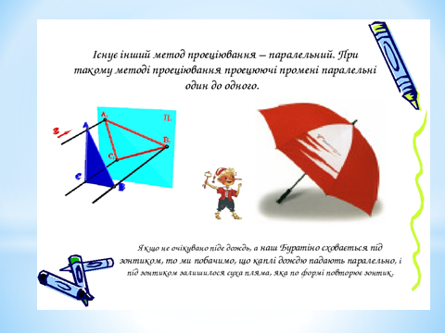
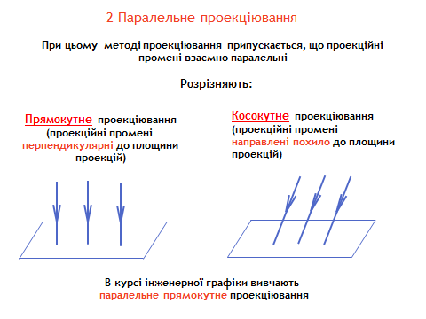
Спосіб прямокутного проектування є основним у кресленні. Він використовується для побудови як креслень, так і наочних зображень предметів.

Спосіб прямокутного проекціювання на взаємно перпендикулярні площини розробив французький учений-геометр Гаспар Монж у кінці XVIII ст.. тому такий спосіб часто називають способом (методом) Монжа. Г. Монж започаткував розвиток науки про зображення предметів – нарисної геометрії. Нарисна геометрія є теоретичною основою креслення.
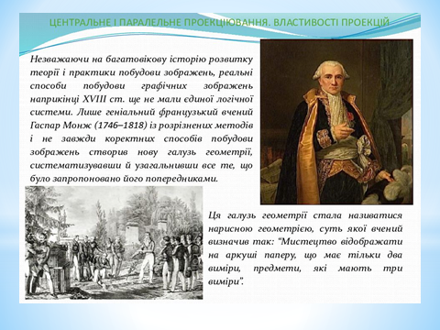

Доповідь студента з опереджаючого завдання про Гаспара Монжа.
4.2 Проекціювання точки
Вивчення прямокутного проекціювання починається з побудови прямокутних проекцій основного геометричного елемента ліній - точки.
Положення точки у просторі буде визначено, якщо подану точку спроекціювати на дві чи три взаємно перпендикулярні площини, які називають площинами проекцій.
Площину, розміщену перед глядачем , називають фронтальною (від французького слова „фронталь”, що означає обличчям до глядача”) площині П2або V, Третю площину проекції називають профільною, а утворену на ній проекцію – профільною проекцією предмета (від французького слова „профіль”, що означає „вигляд збоку”). Її позначають літерою П3 або W
Предмет, який проеціюють, вміщують у простір тригранного кута, утвореного площинами П2,П1, П3, і розглядають з трьох боків – спереду зверху і зліва
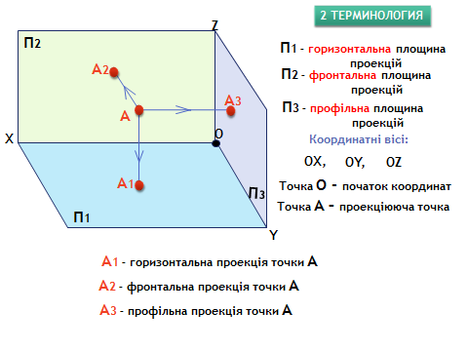
Профільна площина проекцій вертикальна. У перетині з площиною П1вона утворює вісь у, а з площиною П2 – вісь z.
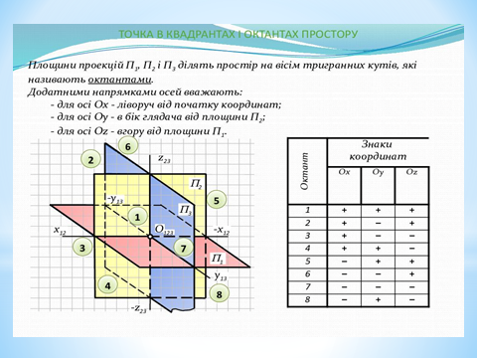

Щоб побудувати креслення предмета, площину W повертають на 90° вправо, а площину Н – на 90 ° вниз. Здобуте таким чином креслення складається з трьох прямокутних проекцій предмета: фронтальної, горизонтально і профільної.

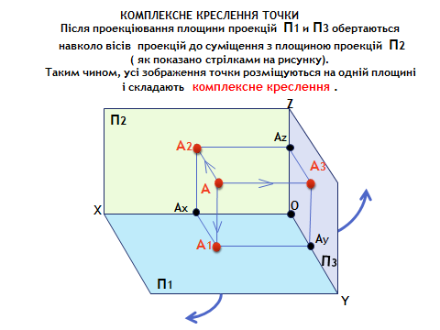

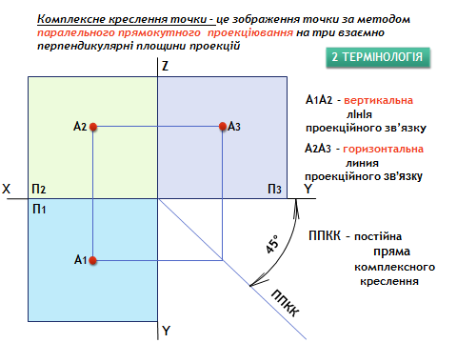

На кресленні профільну проекцію розміщують у проекційному зв’язку з фронтальною, праворуч від неї на одній з нею висоті.
Креслення, яке складається з кількох прямокутних проекцій називають кресленням у системі прямокутних проекцій.

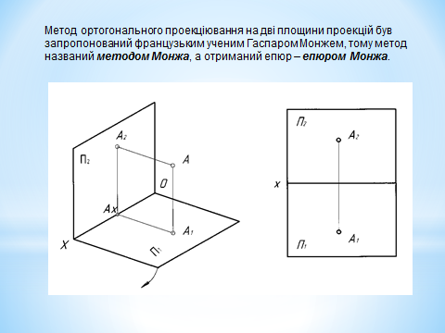

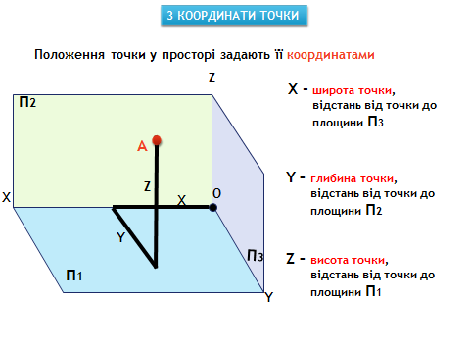
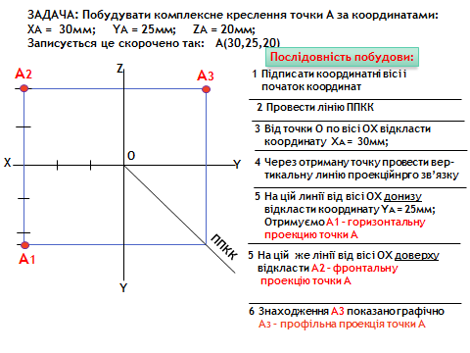
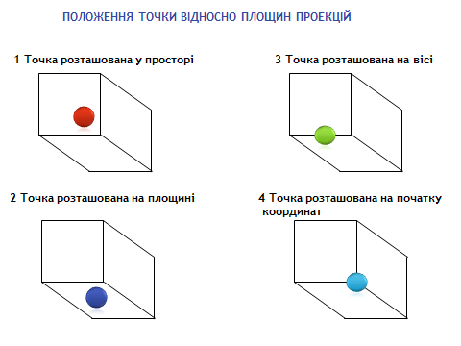

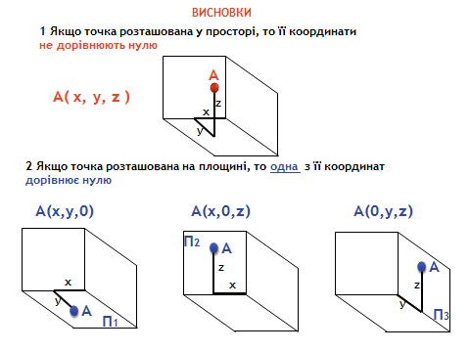

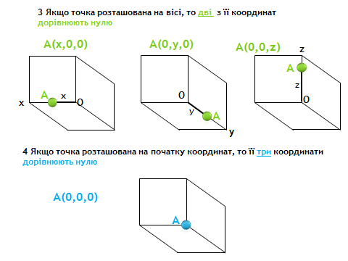

5. Закріплення одержаних знань.
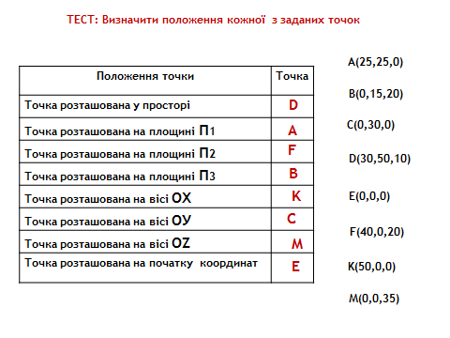
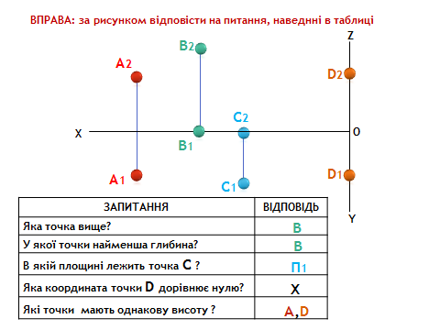

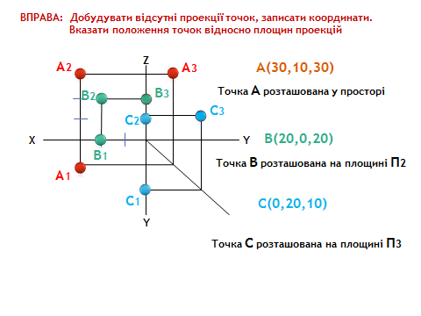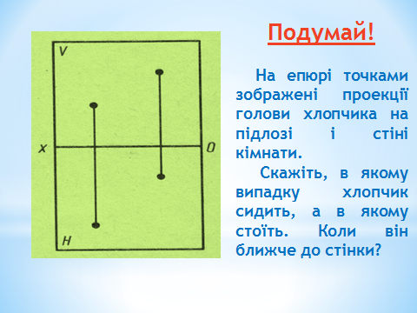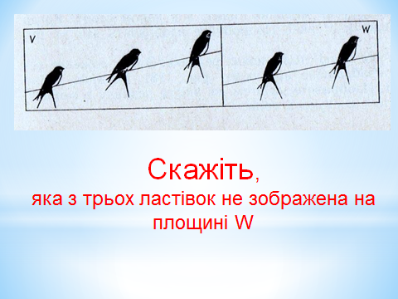

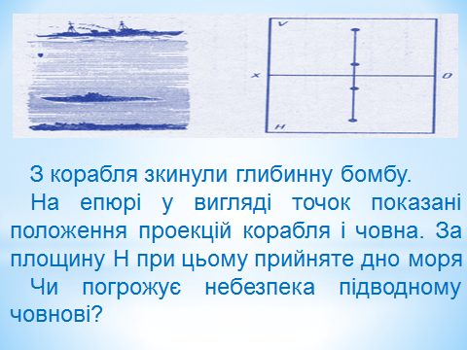

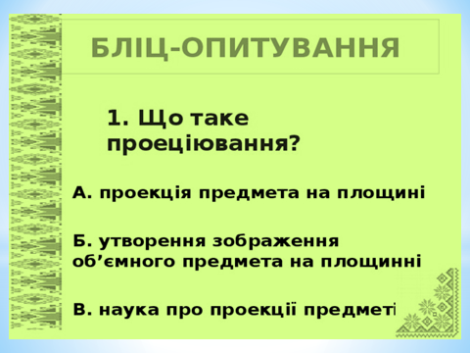
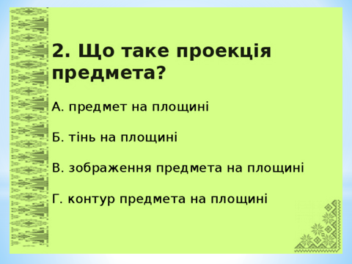
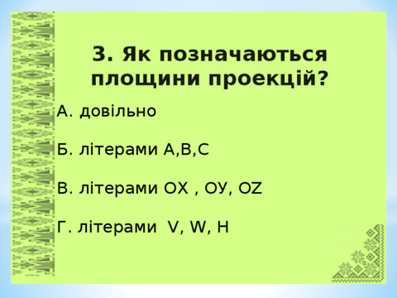

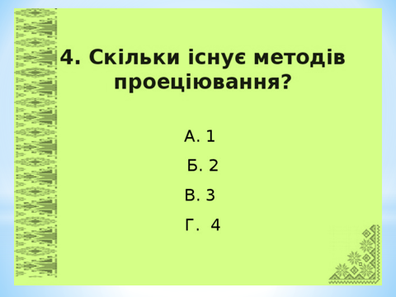
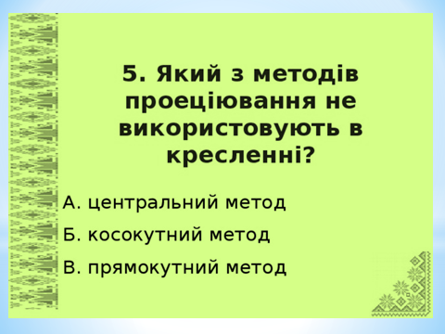
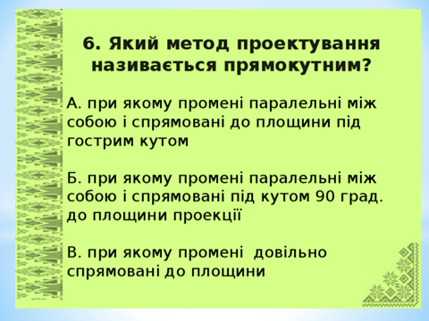
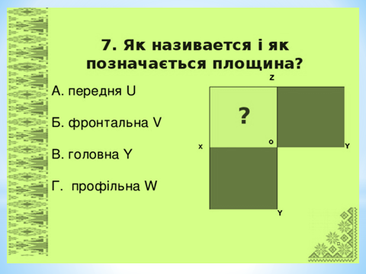
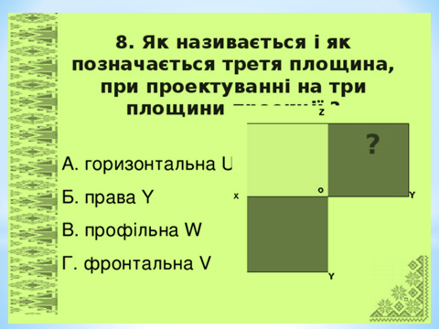
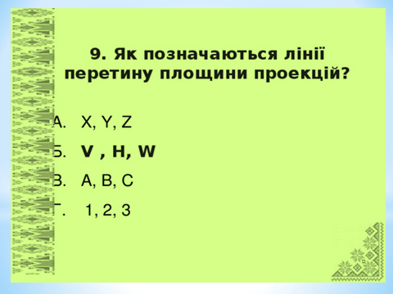

6. Підведення підсумків.
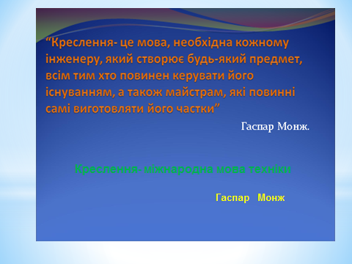
Викладач кафедри нарисної геометрії та інженерної графіки Донецького Національного технічного університету А. П. Целковська присвятила вірш історії точки.

ИЗ ИСТОРИИ ТОЧКИ
Мы с детства знакомы, конечно, незримо
С историей Греции, Древнего Рима…
Десятки столетий, ни Цезарь, ни Данте
Не знали о точке, живущей в октанте.
И даже октанты ещё там не знали –
Пространство вокруг все единым считали!
Но вот восемнадцатый век на исходе…
Царят неспокойно все бунты в народе.
А в тесной казарме вблизи от Парижа
Скучает Геометр… к науке он ближе,
Чем к ратным походам, к казарменным нарам
И звали его по-французски Гаспаром.
Он точку представил как плоскость проекций,
И стала та плоскость объектом для лекций.
Почти что два века, без мук перемены,
История точки не сходит со сцены!
Студент-второкурсник, как часто бывает,
Проекцию точки с трудом понимает.
И трудности эти слегка одолели
Созданием плоских, объектных моделей.
Теперь, как звезда, на фасаде и в плане
Проекция точки горит на экране
А. П. Целковская
На сьогоднішньому занятті ми з вами розглянули тему «Методи проекціювання. Проекціювання точки», перш ніж ви отримаєте оціки прошу вас оцінити вашу роботу на занятті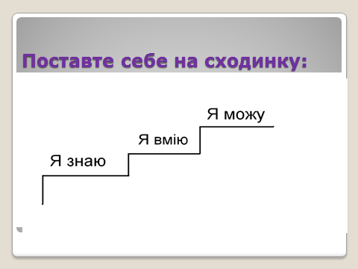

(Аналіз та виставлення оцінок).
6. Домашнє завдання.
"Незакінчені речення"
1 Креслимо зображення трьох площин проекцій та ………………. точку а, яку необхідно спроекціювати.
2 Площина проекцій Н називається …………… горизонтальною, площина V - …………. фронтальною, площина W - …………… профільною.
3 Площина V зображується у вигляді прямокутника, площини Н та W креслять у вигляді………….. паралелограма.
4 Бік нахилу цього паралелограма зазвичай проводять під кутом………… 45° до його горизонтального боку, а довжина нахиленого боку дорівнює ………………… 0,5 від її дійсної довжини.
5 З точки а опускаємо……………. перпендикуляр на площини V, Н та W.
6 Точки а₁, а₂ та а₃ перетину перпендикуляра з площинами проекцій і є ………….. прямокутними проекціями точки а.
7 Для отримання комплексного креслення точки а площини Н та W суміщають з площиною V, обертаючи їх ………….. навкруги осей Ох та Оу.
8 Точка а₁- …………… горизонтальна проекція точки а, точка а₂ - …………… фронтальна проекція точки а, точка а₃ - ……………профільна проекція точки а.
9 Лінії а₁а₂, а₂а₃, а₃а₁ називаються ……………. лініями зв'язку (вони зв'язують усі три проекції та завдяки лініям зв'язку можна побудувати третю проекцію, якщо є дві).
10 Відрізки ліній проекцій від точки а до площин називають ……………….. координатами точки а та позначають х_{а}, у_{а} та z_{а}.
Проблемне завдання? Складіть алгоритм побудови третьої проекції точки іншим способом.
Правильна відповідь:
• З початку координат О провести допоміжну дугу радіусом Оау, який дорівнює координаті у_{а};
• з отриманої точки а_{у} провести пряму, паралельну вісі Оу;
• на ній відкласти відрізок, який дорівнює координаті у_{а};
• отримана точка є профільною проекцією а - а₃.

